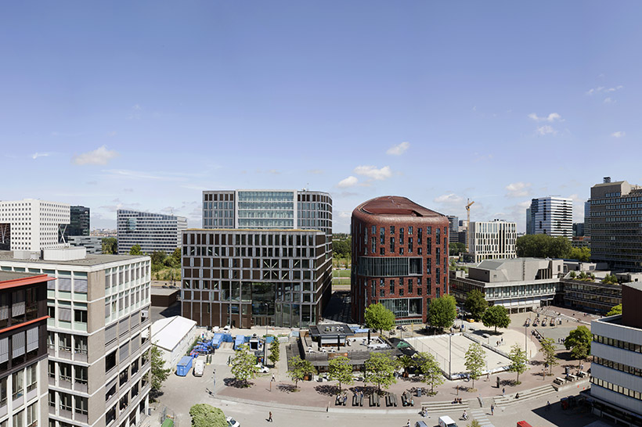

PROJECTMANAGER

FUNCTIEOMSCHRIJVING

De Projectmanager houdt zich met name bezig met grootschalige renovatieprojecten waarbij doorgaande bedrijfsvoering de rode draad is, inrichting en afbouw van nieuwbouw en een diverse mix van andere voorkomende projecten.

Jij hebt als projectmanager stevige werkervaring opgedaan in de aansturing van multidisciplinaire projecten in de utiliteit en verstaat de kunst om organisatievisie, gebruikers- en stakeholdersbelangen en projectmanagement te vertalen naar projectrealisatie. Je bent in staat om gecompliceerde concepten of methoden te implementeren in de dagelijkse praktijk waarin Onderwijs en Onderzoek centraal staan en altijd doorgang vinden. Tevens lever je een continue bijdrage aan de ontwikkeling en professionaliteit van het vak projectmanagement en de bedrijfsvoering van de afdeling.

Jouw taken
- Verantwoordelijk voor de realisatie tot en met de overdracht naar de beheerorganisatie van (een deel van) de projectenportefeuille binnen de kaders van de projectdoelstellingen, het PvE en GROTIK. Bewaken en bevorderen van de samenhang tussen verschillende met elkaar verbonden projecten en rapporteren over de voortgang in de programma- en projectportefeuille;
- Doen van voorstellen tot product- en procesverbetering ten behoeve van de bedrijfsvoering rondom projecten;
- Onderhouden van interne en externe netwerken ten behoeve van het creëren van een optimaal klimaat voor realisatie van de projectdoelstellingen;
- Betrokken bij de campusontwikkeling, cq. denkt mee ten aanzien van aspecten die een rol spelen tijdens de realisatie, onderhoud en uiteindelijk beheer;
- Zorgdragen voor de ontwikkeling van het vak projectmanagement en de teamleden middels coaching en supervisie;
- Bewaken en bijsturen van de inzet en capaciteit van de aan te sturen projectteams.

Functie-eisen
- HBO/WO werk- en denkniveau, met een technische achtergrond, bij voorkeur Bouwkunde en affiniteit met het gehele bouwproces;
- Stevige en aantoonbare ervaring met het realiseren van bouwprojecten (zowel nieuwbouw als renovatie) binnen een bestuurlijk complexe omgeving of multidisciplinaire projecten in de utiliteitsbouw bij voorkeur in een non-profit omgeving;
- Bestuurs- en organisatiesensitief, goed kunnen schakelen op verschillende niveaus;
- Verbindende leider, niet alleen binnen de projectteams maar ook tussen de verschillende afdelingen en verbindend in tegengestelde belangen, creëert draagvlak;
- Uitstekende beheersing van de professionele vaardigheden rondom projectmanagement;
- Sterk analytisch vermogen, integer en overtuigend;
- In staat om (complexe) problemen te vertalen naar praktische oplossingen en groot reactievermogen;
- Werkt zelfstandig, maar is tevens een sterke teamplayer;
- Klant- en resultaatgericht; daadkrachtig, werkt efficiënt en effectief, netwerker.

